伊利安慕希金魔方京准通投放案例
广 告 主：内蒙古伊利实业集团股份有限公司
所属行业：食品
执行时间：2022.08.10-08.31
参选类别：效果营销类
营销背景
行业背景：安慕希与京东小魔方全新IP金魔方新品日的首次合作，还与攀枝花市政府、友成企业家扶贫基金会和京东集团联合共建芒果产地直采基地，共创一三产业融合发展，积极履行大企业、大品牌的社会责任，以实际行动助力乡村振兴！
品牌背景：本品类内竞品拉新空间有限，本品牌更应注重跨品类拉新
营销目标
新品是新客获取利器，整体品牌需要依靠新客增量，需突破品类边界加强拉新，同时品牌开启新赛道
策略与创意
- 人群破圈、精细化运营。重点主打拉新，沉淀消费人群资产，同时也为接下来的中秋双11蓄水。
- 优化渠道配比，测试新资源，打造最优工具组合。
- 把握整体备战节奏、实时监控，阶段复盘优化。
执行过程/媒体表现
1、破圈-人群差异化——高消费、女性家庭、礼赠及运动减肥场景人群转化突出。
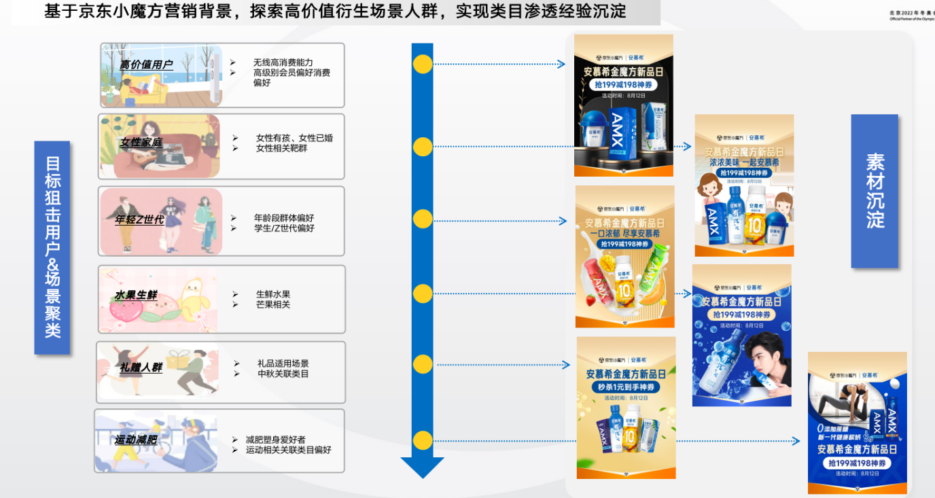
2、资源提效-站内外一体化投放
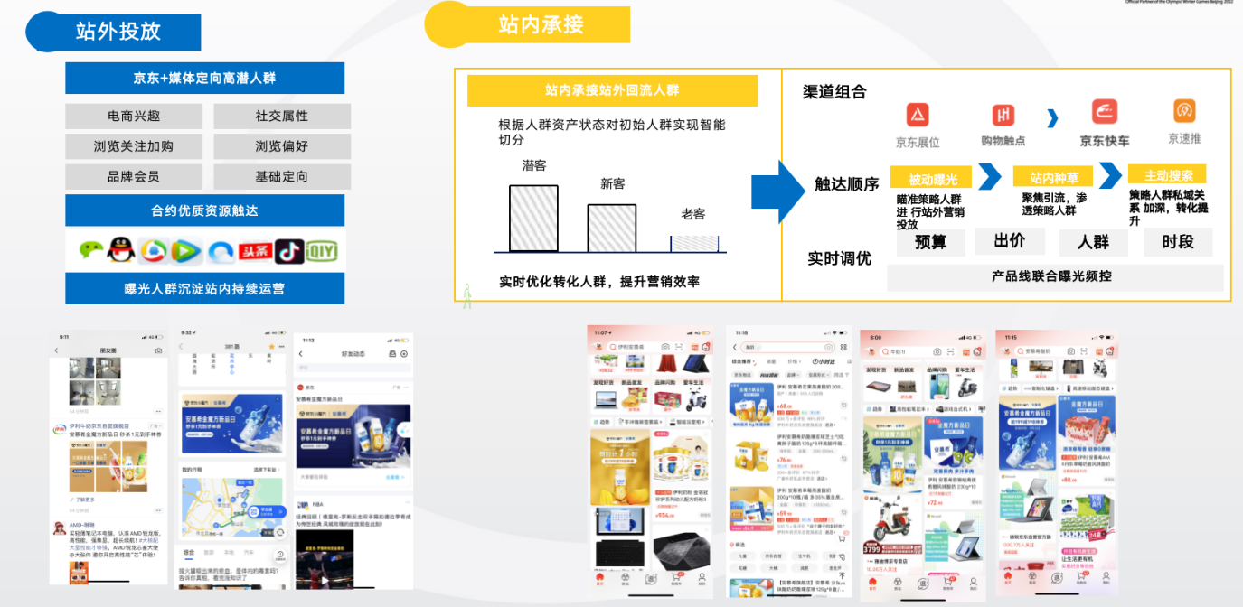
营销效果与市场反馈
精准场景营销打爆，成本下降38%，ROI提升220%。
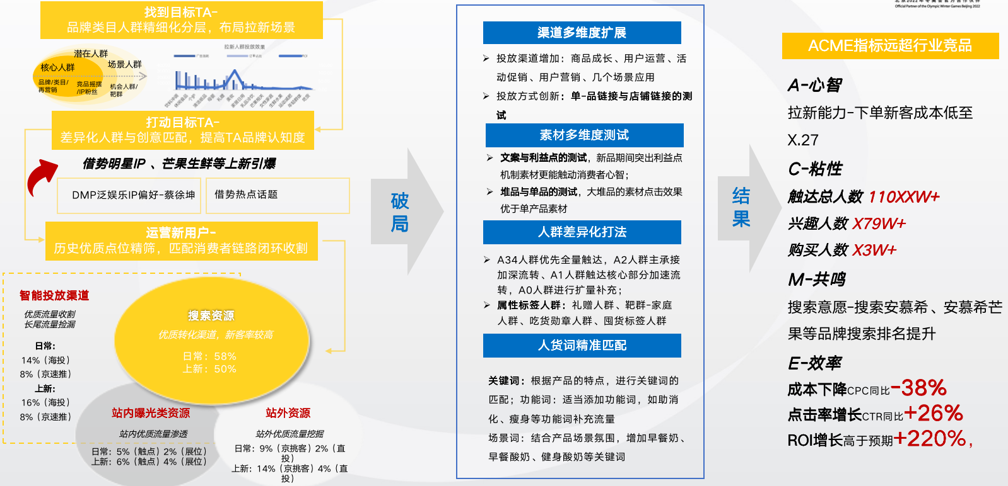
经验沉淀：时人货场四维一体赋能新品破圈
